实验09 基于信号驱动IO模型的通信程序设计
实验指导
一、实验目的：
1.掌握基于信号驱动IO模型的通信程序设计。
二、实验环境：
1.联网并运行Linux操作系统的PC机
三、实验内容和要求：
基于信号驱动I/O模型，实现一个基于数据报套接字的反射服务器。即：
- 当有客户端发送的数据到达时，系统将发送SIGIO信号给服务器；
- 服务器把接收到消息原封不动地发回给客户端；
- 客户端和服务器发送的都是字符串。
四、实验原理
1、信号机制
请参见讲义中的3.3信号。
2、基于信号机制的网络通信程序设计
在使用信号驱动I/O方式时，当网络套接字有数据可供读取后，内核会向用户进程发送SIGIO信号，通知应用进程可以去完成数据的读取操作了，应用进程收到SIGIO信号后就可以开始从套接字上读取数据，由于此时套接字缓存已保存有从网络中接收到的数据，所以应用进程读取数据的操作不会阻塞。
信号驱动I/O方式有时也称为异步I/O，但从严格的意义来说，该方式并不能算真正的异步I/O，因为使用信号驱动I/O方式，内核仅仅是通过向进程发送SIGIO信号，通知应用进程有数据可读，而把数据读取到应用进程缓存的工作仍然由应用进程自己负责。
基于信号驱动I/O模型的网络通信程序需要解决如下问题：
- 由哪一个进程来处理发生在套接字上的I/O事件。这项工作通过设置套接字的所有者来实现。
- 套接字上的I/O具体由哪一个线程来完成。这通过设置SIGIO信号的回调函数来实现。
- 在套接字上等待接收数据时，进程可以去做其它处理工作。比如：数据的接收和响应消息的发送可以并发进行。这通过把套接字设置于异步工作状态来解决。
因此，基于信号驱动I/O模型的网络通信程序可以采用如下程序框架：
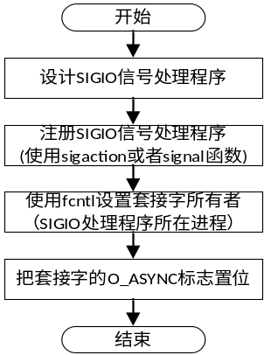
以下为相应的示例代码：
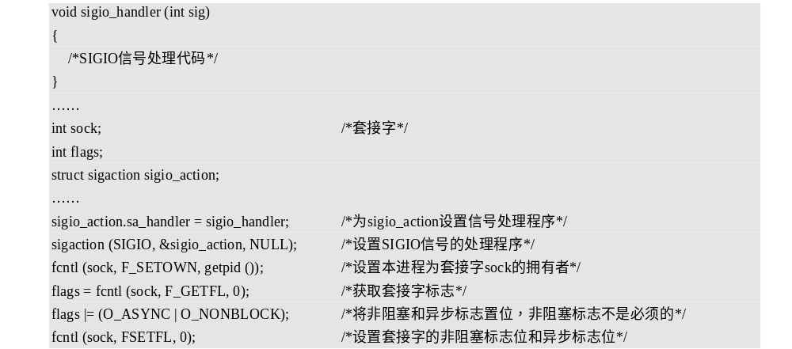

四、实验指导
参加讲义中的4.3.2信号驱动I/O实例

